«Говорить о главных, о самых существенных чертах человека – дело настоящего, большого писателя, а детского в особенности. Это умел делать Борис Житков»
С. Я. Маршак

Борис Степанович Житков (1882 - 1938) был интересным и необычным человеком. Можно сказать, что это был человек-приключение, с необыкновенными талантами и с необычной судьбой.
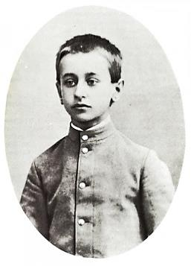
Родился будущий писатель 11 сентября 1882 г. в Новгороде, но большая часть его детства прошла в Одессе. Отец был преподавателем математики, мать - пианисткой. Отец сумел привить сыну интерес к учебе. Именно от него Борис Житков получил отличные знания в области математики и астрономии. Мать открыла в сыне музыкальные способности и сформировала музыкальные знания. Помимо всего, Борис Житков интересовался балетом и умел играть на скрипке. Он получил начальное домашнее образование, затем окончил гимназию. Во время учебы подружился с К. И. Чуковским.
С детства Житкова окружали пароходы, баржи, лодки. Трое братьев отца плавали на военных кораблях, отличились в морских сражениях и ушли в отставку адмиралами. Вот от них-то и перешла к племяннику страстная любовь к морю, к дальним путешествиям. Как вспоминала его сестра, «бегал Борис по всем пароходам, спускался в машинное отделение, играл с ребятишками - детьми матросов. По вечерам катался с отцом на лодке».
Он великолепно плавал и нырял, вызывая зависть соседских мальчишек. Никто из сверстников не мог лучше и быстрее его вязать морские узлы, грести, предсказывать погоду, распознавать насекомых и птиц. Ему всегда нравились простые и мужественные люди, которые не боятся никаких трудностей и опасностей.
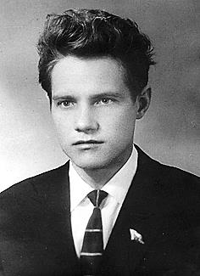
Житков получил два образования. Сначала в Одессе закончил естественно-научный факультет, а затем через несколько лет -кораблестроительное отделение в Петербургском институте. Жизнь сложилась непросто. Он участвовал в революционных событиях в начале века, сменил множество разных профессий: работал химиком, кораблестроителем и даже штурманом дальнего плавания. Он осуществил свою мечту и отправился в кругосветное путешествие: побывал во многих городах и странах, в научных экспедициях.
Борис Житков пришел в литературу уже зрелым человеком. Стать писателем Борис Житков не собирался. Просто среди знакомых он славился как чудесный рассказчик. Однажды по просьбе своего друга К. И. Чуковского Житков записал один из своих рассказов. Это решило его судьбу.
Ему было уже 42 года.
Поначалу, обращаясь к взрослым, постепенно Житков полностью переключился на детей.
С 1924 года в журналах стали появились веселые истории Житкова для детей: «Про слона», «Про обезьяну», «Мангуста», «Компас», «Гривенник» и др. Дети сразу полюбили его книги. Борис Степанович писал о храбрости, о дружбе и товариществе, о массе интереснейших на свете вещей.
Герои Житкова часто попадают в экстремальные ситуации. С первых же строк читателей волнует, спасутся ли пассажиры во время шторма парусного судна, удастся ли матросам снять компас с захваченного предателями парохода.
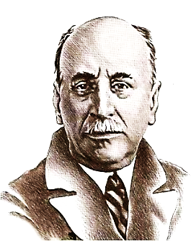
Но не только о море писал Борис Степанович. Много у него рассказов о животных: про обезьянку, жившую в доме Житковых; про беспризорную кошку, которая «пришла из города, раскопала пошире кроличью нору, кроликов выгнала и стала жить по дикому»; про дрессированного пуделя, который выделывал всякие выкрутасы и понимал (как утверждал Житков) двести слов...
В цикле детских рассказов «Что я видел» главный героем является любознательный мальчик «Алёша-Почемучка», прототипом которого стал маленький сосед писателя по коммунальной квартире Алёша Некрасов. Автор отвечает на многочисленные вопросы, возникающие у малыша при первом столкновении с железной дорогой, новыми людьми, предметами и животными.
Все, о чем писал Житков, ему довелось увидеть в жизни своими глазами. Поэтому так увлекательны его рассказы.
Наряду с В. В. Бианки и Е. И. Чарушиным, Борис Житков считается основоположником научно-художественного жанра в детской литературе.
Житков скончался в 1938 г. Похоронен на Ваганьковском кладбище. Его наследие составляют более 500 произведений.
Советуем прочитать:

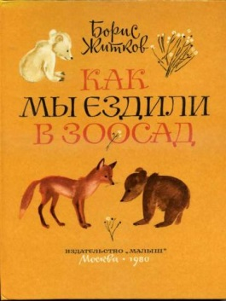
- Житков Б. С. Как мы ездили в зоопарк : рассказы : [для мл. шк. возраста] / Б. С. Житков ; худож. К. Калинычевой. - Москва : Малыш, 1980. - 79 с. : ил.
- Житков Б. С. Как я ловил человечков : рассказ : [для мл. шк. возраста] / Б. С. Житков ; худож. Г. Лавренко. - Ленинград : Дет. лит., 1991. - 13 с. : ил. - (Мои первые книжки)
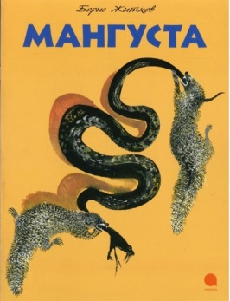
- Житков Б. С. Мангуста : рассказ : [для дошк. возраста] / Б. С. Житков ; худож. Н. Е. Чарушина. - Санкт-Петербург : Акварель, 2013. - 16 с. : ил. - (Бабушкины книжки)
- Житков Б. С. Морские истории : рассказы : [для ср. шк. возраста] / Б. С. Житков ; худож. О. Пархаев. - Москва : Махаон, 2014. - 173 с. : ил. - (Классная классика)
- Житков Б. С. Помощь идет : рассказ : [для мл. шк. возраста] / Б. С. Житков ; худож. В. Юдин. - М.: Дет. лит., 1990. - 29 с. : ил. - (Читаем сами)
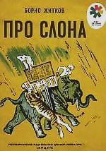
- Житков Б. С. Про обезьянку : рассказ : [для дошк. возраста] / Б. С. Житков ; худож. Д, Штеренберга. - Москва : Дет. лит., 1979. - 24 с. : ил.
- Житков Б. С. Про слона : рассказ : [для дошк. возраста] / Б. С. Житков. - Санкт-Петербург : «Лицей», 1991. - 16 с. : ил.
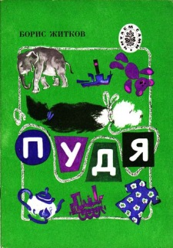
- Житков Б. С. Пудя : рассказ : [для мл. шк. возраста] / Б. С. Житков. - Санкт-Петербург : «Лицей», 1992. - 31 с.
- Житков Б. С. Рассказы о животных: рассказы : [для мл. шк. возраста] / Б. С. Житков. - Тула: «Сантакс-Пресс», 1996. - 141 с. : ил.
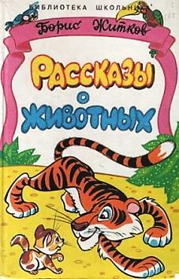
- Житков Б. С. Рассказы о храбрости : рассказы : [для мл. шк. возраста] / Б. С. Житков ; худож. Ю. Тризны. - Ленинград : Дет. лит., 1990. - 110 с. : ил. - (Школьная библиотека)
- Житков Б. С. Храбрость : рассказ : [для мл. и ср. шк. возраста] / Б. С. Житков ; худож. М. Федоровская. - Москва : Астель: АСТ, 2004. - 236 с. : ил. - (Хрестоматия школьника)
- Житков Б. С. Храбрый утёнок : сказка : [для дошк. возраста] / Б. С. Житков. - Москва : Дет. лит., 1991. - 13 с. : ил.
- Житков Б. С. Что бывало : рассказ : [для мл. шк. возраста] / Б. С. Житков. - Москва : Оникс, 2010. - 158 с. : ил. - (Библиотека младшего школьника)
- Житков Б. С. Что я видел : рассказы и сказки : [для мл. шк. возраста] / Б. С. Житков. – Ленинград : Дет. лит., 1979. - 383 с. : ил.

Читайте с удовольствием!

Рекомендательный список подготовила:
С. А. Шмелёва, гл. библиограф ЦДБ
Ответственный за выпуск: Пирогова Е.А. зам. директора МБКПУ» Печенгское МБО» по работе с детьми.
МБКПУ «Печенгское межпоселенческое
библиотечное объединение»
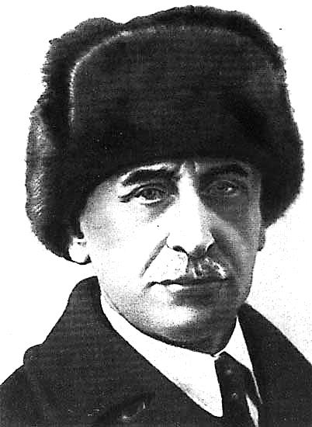

Детский писатель с морскою душой

(Борис Степанович Житков)

Рекомендательный список

ЦДБ, Никель

2017

